总体安全观的“总体”与国家安全学的“体系”

刘跃进

一、总体国家安全观的“总体”

在4月15日上午召开的中央国家安全委员会第一次会议上，习近平总书记提出要坚持“总体国家安全观”。
这两天看到有媒体说，习近平总书记就“总体国家安全观”提出了“11种安全”，并认定这就是总体国家安全观的“总体”。
这种观点，只抓住了讲话在强调“既重视传统安全，又重视非传统安全”时提到的“11个安全”，而忽视了讲话其他地方讲到的人民安全、国民安全、国际安全、内部安全、外部安全等等。
其实，“总体国家安全观”的“总体”，是包括了更多、更广、更丰富内容的“总体”，也是面向未来可以预测和难以预测的各种国家安全问题的开放性“总体”。
例如，习近平这次讲话中提到的人民安全、国民安全、外部安全、内部安全、国际安全、传统安全、非传统安全、国家安全工作等等，都应该在这个“总体”之中。
再如，习近平在十八届三中全会做出设立国家安全委员会的决定后，对此作说明时讲到政治安全、社会稳定、风险因素、安全工作、安全工作体制、安全工作机制、维护国家安全、统筹国家安全工作、设立国家安全委员会、制定和实施国家安全战略、推进国家安全法治建设、制定国家安全工作方针政策、研究解决国家安全工作中的重大问题，如此等等，也都是“总体国家安全观”应有的内容。
还有，中央10多年来各种文件中提到的包括各种非传统安全问题在内的各方面的安全和安全问题，也应纳入这个“总体”。

二、需要一个理论帮助理解“总体国家安全观”

如此一来，“总体国家安全观”的“总体”就变得十分宽泛庞杂。
这是否有碍其对国家安全工作和国家安全治理的指导性作用的发挥呢？
我认为不仅不会，而且将更有利于总体国家安全观对国家安全工作的指导，有利于现实中的国家安全治理。
这是因为，之所以要坚持总体国家安全观，正如习近所说那样，是因为“当前我国国家安全内涵和外延比历史上任何时候都要丰富，时空领域比历史上任何时候都要宽广，内外因素比历史上任何时候都要复杂”。
面对这样一个内容丰富、领域宽广、因素复杂的国家安全现实，总体国家安全观就不会也不应比其贫乏、狭窄、简单。
只有与现实中的国家安全问题一样丰富、宽广、复杂，总体国家安全观才能科学而准确地反映国家安全现实 ，也才能科学而高效地指导现实的国家安全工作，促进现实的国家安全治理。
显然，要全面准确地理解这样一种内容十分丰富的“总体国家安全观”，就需要一个能够全面反映国家安全现实的国家安全理论体系。没有一个比较成熟的理论体系和学理基础，将很难对“总体国家安全观”有全面准确的理解和把握。

三、国家安全学的理论体系

好在通过10多年的努力，我们已经建立起一个比较成熟的国家安全学理论体系。
在由2004年版《国家安全学》构建的国家安全理论体系中，整个国家安全问题被分为国家安全构成要素、影响国家安全的因素、危害国家安全的因素和国家安全保障问题四个方面。
在这四大方面中，国家安全本身被分为国民安全、国土安全资、经济安全、主权安全、政治安全、军事安全、文化安全、科技安全、生态安全、信息安全10个构成要素；影响国家安全的因素被分为自然因素和社会因素两个方面，其中的社会因素被分为内部因素和外部因素；危害国家安全的因素则有天灾与人祸两类，其中的人祸又分为内忧与外患；国家安全保障体系被分为保障活动与保障机制两个方面，其中的保障机制包括了国家安全观、国家安全战略、国家安全法律法规等等十分丰富的内容。
然而，在《国家安全学》出版的同时，我们就开始对其中的一些问题进行更深入的研究和探索。2014年1月出版的《为国家安全立学——国家安全学科的探索历程及若干问题研究》一书，集中反映了我们这些年的探索成果，其中包括对国家安全理论体系的增补和修订，形成了一个与10多年前有所不同的国家安全体系图。
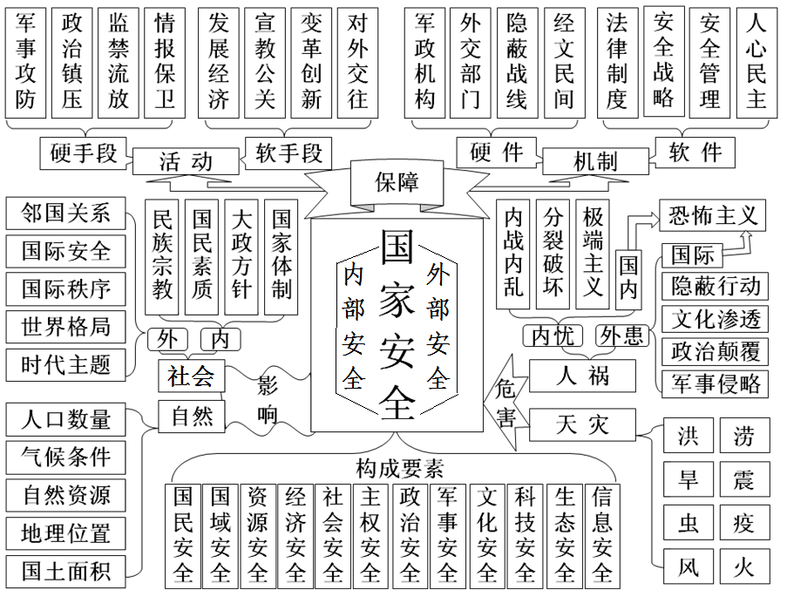
图中，国家安全构成要素已不是10年前的10个，而是12个。
“社会安全”，是新增要素。
“资源安全”原来是处于经济安全之下的“国家安全二级构成要素”，新图中被提升到“一级构成要素”上来，成了12个国家安全一级要素中的一个。
“国域安全”是对“国土安全”的修订，是一个既包括传统“国土安全”所含领陆安全、领水安全、领空安全和底土安全，又包括非传统的网域安全、天域安全和经济海域安全的新概念。为了适应当前国家安全新形势，在讲国家安全的一级构成要素时，使用“国域安全”当比“国土安全”更全面、更准确、更科学。
也许有人会问，总书记所讲“核安全”在哪里呢？
很显然，上图没有“核安全”。但是，这并不说明国家安全学体系中没有核安全的位置，只说明核安全不是一个与上述12个安全要素同处一级的国家安全构成要素，而是一个国家安全二级构成要素或三级构成要素，分别处于资源安全、军事安全、科技安全之下。
首先，核作为一种自然资源和能源，它的安全是资源安全下的能源安全中的一种特殊能源安全。
其次，核武器作为一种现代军事装备，它的安全又是军事安全所必然包括的内容，是军事安全下的二级安全要素。
再次，核技术作为一种现代科学技术，它的安全也是科技安全的内容，具体属于“科技应用安全”的范畴，这便成为科技安全中的三级安全要素了。
因此，在我们构建的国家安全学理论体系中，人们可以为“总体国家安全观”中的任何一个安全和任何一个安全问题，都找到它恰当的位置。
更重要的是，面对当前日益丰富复杂的各种国家安全要素，面对可以预测和难以预测的各种国家安全风险，面对制定和实施国家安全战略、推进国家安全法治建设、制定国家安全工作方针政策、研究解决国家安全工作中重大问题等一系列保障国家安全的重要任务，多年来的国家安全学体系建设和研究成果，还可以帮助人们从上述国家安全构成要素、国家安全影响因素、国家安全危害因素和国家安全保障体系四个方面来深入理解“总体国家安全观”，甚至可以通过不同形式来推进“总体国家安全观”不断丰富、发展和完善。
这，充分体现了国家安全学科建设和理论研究的重要意义。

